附件2
标准体系样例

XXX标准体系
（2022年）

XXX标准化技术委员会
2022年XX月

目 录

一、编制说明 x
二、标准体系结构图 x
三、标准体系明细表 x
四、标准体系统计表 x

一、编制说明
- 编制依据及目标
体系表编制的依据、需求和目标等。
- 国内外本专业领域标准化概况
国内和国外本专业领域标准化情况概述，现有标准存在的差距和今后的发展方向。
- 专业划分依据和划分情况
体系层次划分的主要依据和考虑因素，以及体系表结构中哪些层次有或者无的相关说明。
- 与其他体系交叉情况
与哪些体系有交叉以及相关情况。
- 其他
标准明细表的排列说明，排序原则及相关需要说明的情况等。

二、标准体系结构图
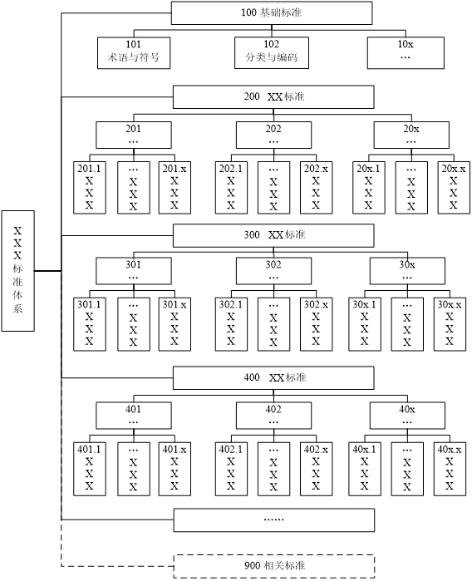

结构图中标准体系类别内容说明

100 服务标准
体系编号 | 体系类别 | 标准内容说明
101
101.1
101.×
……
102
102.1
102.×
……

200服务标准
体系编号 | 体系类别 | 标准内容说明
……

300技术标准
体系编号 | 体系类别 | 标准内容说明
……

400产品标准
体系编号 | 体系类别 | 标准内容说明
……
说明：标准体系类别说明按每一层次单独制定。

三、标准体系明细表

（一）基础标准 100

101 XXX标准
序号 | 体系编号 | 标准编号 | 标准名称 | （拟）规定的主要内容及适用范围 | 宜定级别 | 实施日期 | 国际国外标准编号及采用关系 | 被代替标准编号 | 备注
1 | 101.1
2 | 101.2
…… | ……

（二）xx标准 200

201 XXX标准

201.1 XXX标准
序号 | 体系编号 | 标准编号 | 标准名称 | （拟）规定的主要内容及适用范围 | 宜定级别 | 实施日期 | 国际国外标准编号及采用关系 | 被代替标准编号 | 备注
续前表 | 201.1.1
 | 201.1.2
 | ……

201.X XXX标准
序号 | 体系编号 | 标准编号 | 标准名称 | （拟）规定的主要内容及适用范围 | 宜定级别 | 实施日期 | 国际国外标准编号及采用关系 | 被代替标准编号 | 备注
续前表 | 201.×.1
 | 201.×.2
 | ……

（九）相关标准 900

901 XXX标准
序号 | 体系编号 | 标准编号 | 标准名称 | 发布部门 | 实施日期 | 国际国外标准编号及采用关系 | 备注
1 | 901.1
2 | 901.2
…… | ……

四、标准体系统计表
体系编号 | 体系类别 | 已发布标准数 |  | 新增标准数 |  | 合计
体系编号 | 体系类别 | 国标 | 行标 | 国标 | 行标 | 合计
100
101
102
…
200
201
201.1
…
XXXX标准合计
900
901
…
相关标准合计
总 计

